I) LA HIERARCHISATION DES TEXTES.

II) LA REGLEMENTATION.
1) Définition.
La constitution :
La loi :
Les ordonnances :
Le décret:
L'arrêté:
L'instruction technique :
La circulaire:
III) NORMES ET TEXTES REGLEMENTAIRES.
Les installations électriques sont régies par des textes officiels qu'il convient d'appliquer à la lettre sous peine de sanctions pénales ou de pertes de droits en matière d'assurance des personnes et des biens.
Elles permettent également d'avoir des installations standard et fiables.
Parmi ces textes officiels, on distingue deux groupes ( voir document 1 ) :
-
-

1) Les décrets.
En ce qui concerne les installations électriques, le plus important est le décret N° 88-1056 du 14 novembre 1988 mettant en oeuvre les courants électriques.
2) Les normes.
a) définition.
Il existe en réalité trois niveaux de normalisation pour l'électricité par les organismes suivants:
-
-
-
Lesquels élaborent plusieurs types de documents :
- Publications ou recommandations de la C.E.I;
- Documents d'harmonisation ( HD ) ou normes européennes ( EN ) du CENELEC;
- Normes homologuées, normes enregistrées de l' U. T.E ( Union technique de l'électricité ),
laquelle édite également des guides ou publications U. T.E ( qui ne sont pas des normes)

Exemple : publications U.T.E 18-510 et 18-530.
La normalisation en france est réglementé par la loi du 24 mai 1941 qui a crée l'AFNOR ( Association française de normalisation ) et définit la procédure d'homologation des normes.
Il faut noter qu'il existe deux grandes familles de normes :
-
-
b) Désignation d'une norme.
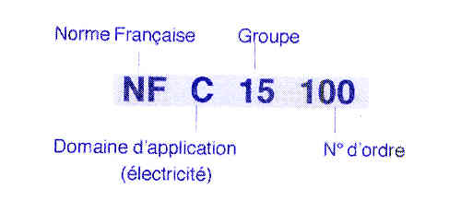

Les normes sont répertoriées en plusieurs classes dont voici quelques exemples :
- A :
- C :
- E :
Les principales normes de réalisation sont :
- NF C 15 100 :
- NF C 13 100 :
- NF C 13 200 :

Parmi les normes de conception, citons en particulier :
- NF C 20 010 :
- NF C 20 030 :
IV) CONCLUSION.
Pour nous électrotechnicien la norme qui nous préoccupe le plus est :

